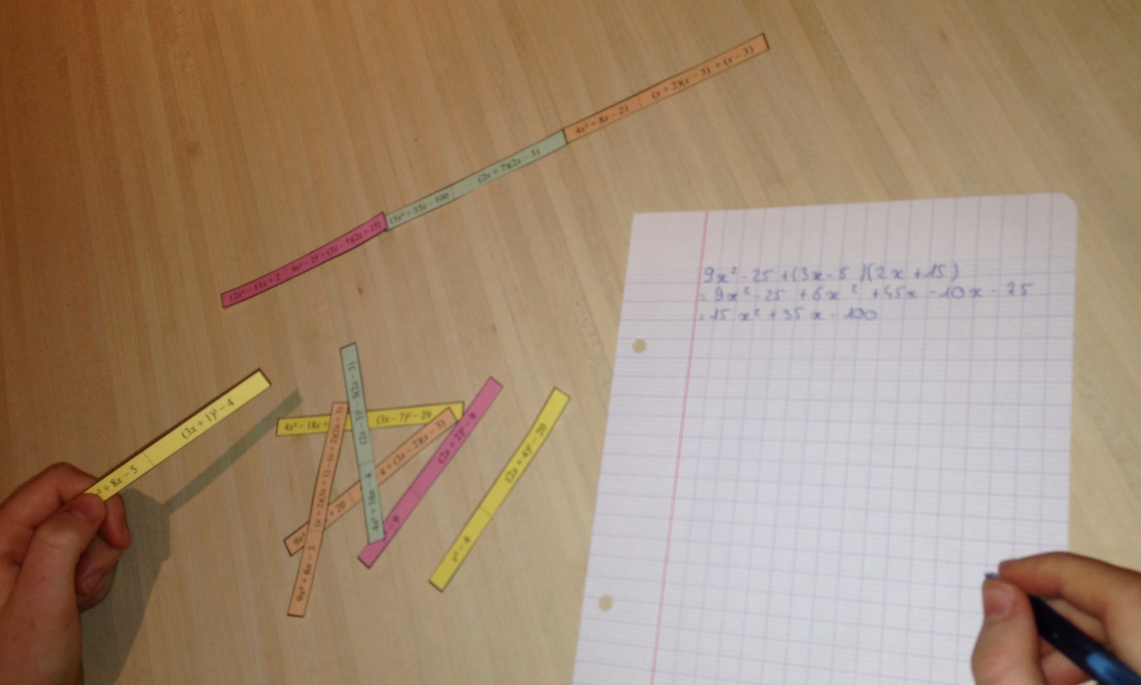
DOMINOS

Commentaire : Additionner et soustraire des nombres relatifs.

Découper selon les traits pleins et reconstituer le circuit correct sur le principe des dominos.

Additions de nombres relatifs :

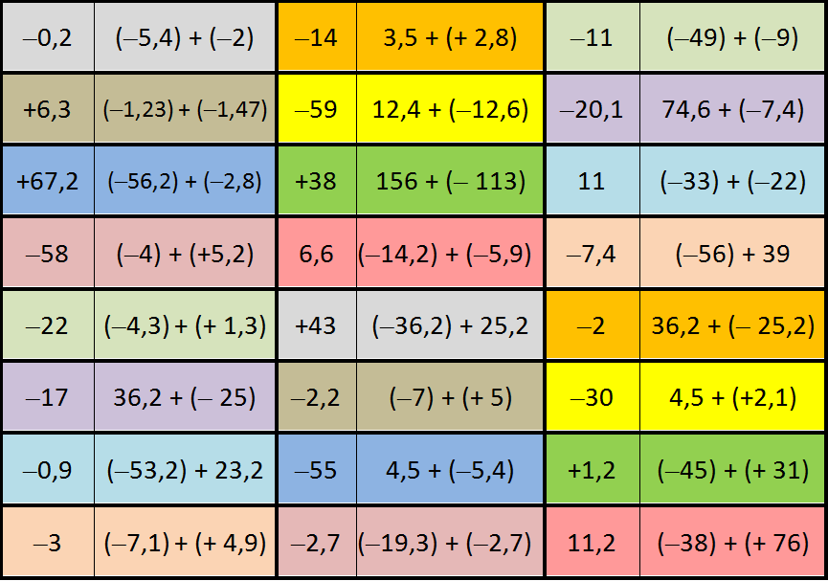

Soustractions de nombres relatifs :

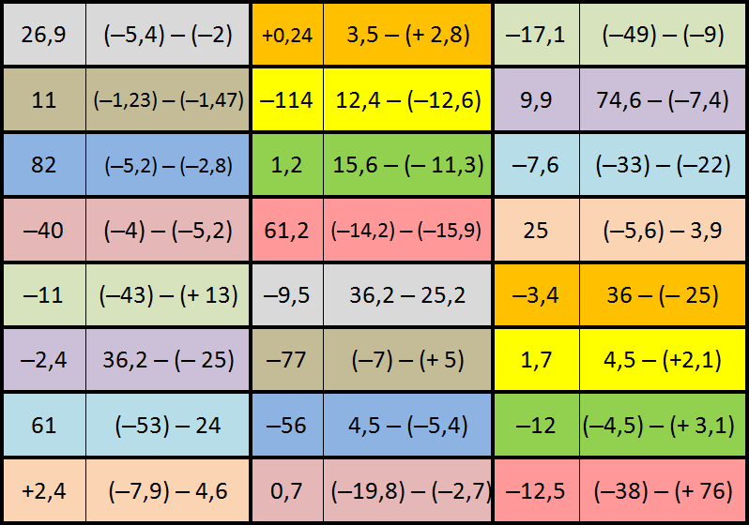

Additions et soustractions de nombres relatifs :

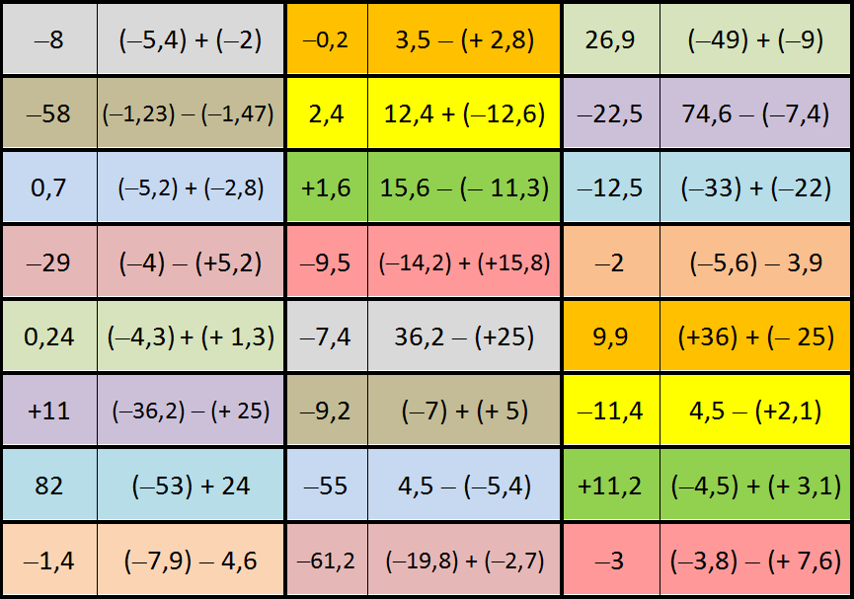
Hors du cadre de la classe, aucune reproduction, même partielle, autres que celles prévues à l'article L 122-5 du code de la propriété intellectuelle, ne peut être faite de ce site sans l'autorisation expresse de l'auteur.
www.maths-et-tiques.fr/index.php/mentions-legales

Sur une idée d'Isabelle Guillot isabelle.guillot@ac-grenoble.fr, collège « La Ségalière » à Largentière

